CELDT 2015-2016
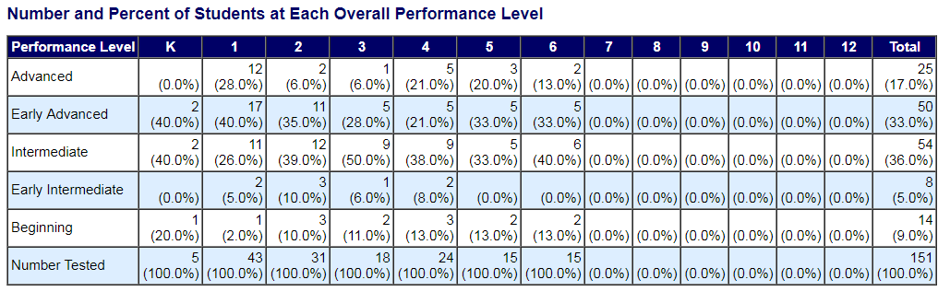

CELDT 2016-2017
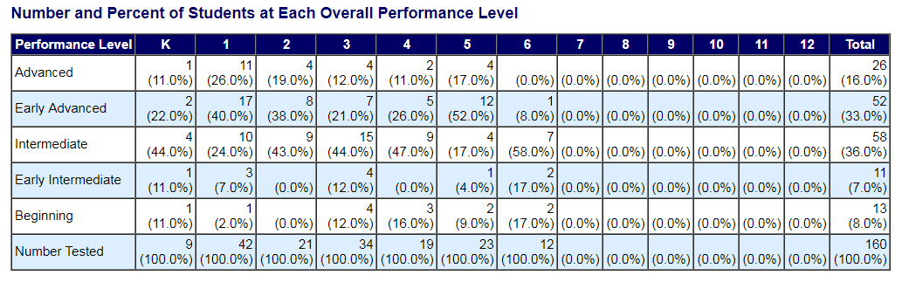

ELPAC 2017-2018
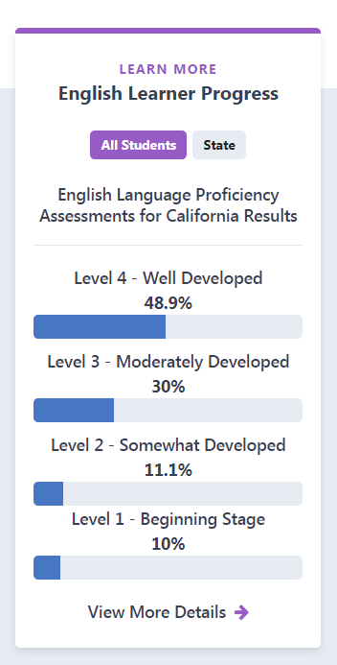
2018-2019 ELPAC Results
